市住建委一网通办门户建设项目(2026年升级改造)
采购需求

目 录
一、 项目概况 2
二、 建设目标 4
三、 项目建设内容 6
3.1、 项目总体设计 7
3.1.1. 技术路线 7
3.1.2. 功能实现 9
3.1.3. 总体架构 9
3.1.4. 部署环境 10
3.2、 软件开发清单 11
四、 低代码建设要求 16
五、 其他工作要求 17
5.1、 售后服务要求 17
5.2、 应急响应要求 17
5.3、 网络与数据安全 18
5.4、 培训要求 19
5.5、 验收要求 19
5.6、 进度要求 20
5.7、 项目团队及驻场人员要求 20
5.8、 等级保护要求 22
5.9、 商用密码应用需求 22
5.10、 技术文件要求 23
六、 供应商管理要求 24

项目概况
1、项目背景&现状
（1）项目背景
2020年6月，由上海市经济和信息化委员会发文《关于上海市住房和城乡建设管理委员会政务信息系统整合方案的评审意见》，上海市住房和城乡建设管理委员会对其所有子系统进行了大系统整合，上海市基于BIM的工程建设项目全生命周期政府监管系统（以下简称：BIM监管系统）、上海市社会投资项目联审共享平台（以下简称：联审平台）以子系统名义合并为“市住建委一网通办门户”。
（2）项目现状
“上海市社会投资项目联审共享平台”2018年9月获得了上海市经信委批复（沪经信推[2018]581号）立项。平台的入口设置在“一网通办”总门户——优化营商环境板块中，建设覆盖了社会投资项目从土地取得到竣工验收的审批手续办理，包括设计方案审批、施工许可（多图联审、工程规划许可证、施工许可证）、综合验收备案，以及相关的服务功能。2020年6月4日该项目根据批复要求实现了相关功能并通过第三方测评和项目验收，至今已进行数轮升级改造。
上海市基于BIM的工程建设项目全生命周期政府监管系统（一期）建设项目于2021年10月批复，2022年11月完成项目验收，主要建设内容包含4个模块：具体为BIM全流程设计质量监管子系统，BIM智能化设计质量审查子系统，能力支撑子系统，与外部系统进行对接，并于2024年进行了升级改造，2024年11月完成验收，涉及内容包括新建房建专业规范条文智能检查引擎、BIM辅助验收子系统新建、支撑全专业的辅助工具开发、建筑知识平台、能力支撑子系统升级改造、外部系统对接等。
本次拟建项目是对“上海市社会投资项目联审共享平台（上海市工程建设项目审批管理系统）”和“上海市基于BIM的工程建设项目全生命周期政府监管系统的2026年度升级改造，计划对于已有系统的功能模块予以保留、升级，并做进一步拓展。
2、建设期限：自合同签订之日起至2026年11月30日。
3、建设地点：上海市静安区寿阳路99弄15号。
4、预算金额：1575000元。
5、当年度预算金额：1575000元。
6、采购金额（最高限价）：1575000元。
7、组织形式：集中采购。
8、采购方式：竞争性磋商。
9、是否接受联合体响应：否。
10、是否按XC要求建设：是。
11、是否采用低代码建设：否。
12、运维后所属大系统：市住建委一网通办门户。

建设目标
- 实现目标
联审平台本次系统升级的建设目标是以深化工程建设项目审批制度改革为核心，以数字化转型为驱动，通过构建全流程、全覆盖、全要素的智能化审批服务体系，全面提升政务服务效能和企业办事体验。重点围绕“一件事一次办”的服务理念，新建建设项目开工“一件事”集成服务专栏，实现多表合一、并联审批等创新功能；拓展随申办企业云移动端服务能力，打造掌上办事新渠道；同时针对基坑评审等专业领域建立专项审批通道。在功能优化方面，通过新改扩建工程施工许可模块、新改扩建工程竣工验收模块、市政接入模块、消防全过程管理模块等核心模块的升级改造，实现业务流程再造和审批机制创新，大幅提升审批效率和服务质量。最终打造一个功能完善、运行高效、体验优良的工程建设项目审批管理平台，实现审批服务从“能办”向“好办、智办、快办”的全面升级，为持续优化营商环境和推动高质量发展提供有力支撑。
BIM监管系统本次系统升级的建设目标是为破解我国建筑业工业化与信息化水平偏低、产业融合不足的瓶颈，响应国家推动智能建造与建筑工业化协同发展的战略部署，本项目在一期系统框架的基础上，以数字化转型为核心，重点建设依托BIM技术与IFC标准的BIM辅助设计方案评标系统与BIM信息填报系统，构建覆盖工程建设项目全生命周期的智能化审查与监管体系。
- 业务考核指标
（1）软件开发完成率100%；
（2）软件测试、安全测评、密码测评：通过；
（3）一次性验收合格率：100%；
（4）安全事件发生次数；≤1次；
（5）网络安全等级保护：二级；
（6）系统可靠性：≥99%；
（7）项目建设周期：≤12月；
（8）月活跃用户量：≥6000人次；
（9）系统用户量：≥70000个；
（10）办事效率：提升；
（11）建设工程设计质量水平：提升。
- 性能考核指标
（1）系统架构满足未来3年内业务发展的要求，确保系统持续正常运行；
（2）打开首页、专栏和业务办理页面窗口响应时间小于3秒；
（3）一般查询操作响应时间小于3秒，一般业务办理操作响应时间小于5秒；复杂的统计分析响应时间小于10秒。
（4）在线数为1万个，按照1%的并发估算，并发数为100。

项目建设内容
联审平台升级改造建设内容
本期在基于上海市社会投资项目联审共享平台前期基础上进行相关模块升级和功能新建，主要包括以下建设内容：
（一）新建功能模块
1、 建设项目开工“一件事”专栏（新建）：涵盖事项办理流程、对外专栏页面、项目信息综合管理、一张表单及并联审批功能，提供办事指南、进度查询、政策解读与咨询反馈服务，通过标准化分类体系、结构化数据模板、动态数据更新与全生命周期档案管理实现项目信息高效采集与同步，整合多部门表单实现智能校验、数据复用与电子签章，支持材料自动分派、时限预警与跨部门协同审批，全面提升建设项目开工审批效率。
2、 “项目查看”随申办企业云小程序（新建）：小程序集成项目信息报送、施工许可申请/审批/发证全流程查询功能，覆盖房建、市政、水务等类型，支持并联审批信息实时跟踪，同时提供房屋建筑、公共绿地等工程的竣工验收申请、审批及发证进度查询服务，实现企业端全流程透明化管理。
3、 基坑评审模块（新建）：接入深基坑评审入口，打通用户体系与项目基本信息，对接科技委系统实现审图流程联动，确保深基坑评审与审图流程无缝衔接，提升评审效率与规范性。
（二）功能模块升级改造
1、 新改扩建工程施工许可模块（升级改造）：调整建筑师负责制与免审图项目流程，优化图纸管理（打包下载、搜索、目录调整）与线下客户端对接（设计单位登录、单体管理、图纸上传），支持桩基与围护桩合并办理，强化施工许可全流程数字化管理。
2、 新改扩建工程竣工验收模块（升级改造）：构建“分期+单位工程”双层验收体系，支持按单位工程创建独立验收节点，实现项目验收全流程线上化，支持分期与单位工程验收进度联动展示，验收资料归档，低风险项目与一般流程合并，提升验收效率与精细化管理水平。
3、 市政接入模块（升级改造）：优化服务单生成（含二维码）、材料补传与报装流程，取消中止/终止环节，调整报装负责人手机号验证与经办人信息修改权限，实现企业申请直推服务单位，提升市政接入服务效率。
4、 消防全过程管理模块（升级改造）：消防设计审查增加构筑物信息，并且在构筑物中增加消防特殊情形等功能。新增审核审定发证三级流程，优化专业工程消防审查与验收备案流程，支持对消防设计审验进行变更与撤销。绿化工程、供排水工程、低风险产业类综合竣工验收增加消防验收备案功能、文书内容优化。

BIM监管系统升级改造建设内容
本期在上海市基于BIM的工程建设项目全生命周期政府监管系统前期基础上进行相关模块升级改造，主要包括以下建设内容：
1、 BIM辅助设计方案评标模块（新建）
新建BIM辅助设计方案评标模块将推动BIM在项目全生命周期中被应用，提升评标工作的效率和公正性。模型提交与验证将支持IFC4/上海BIM辅助评标标准的深度解析，自动检测模型文件的格式合规性和数据完整性。多维度协同评审支持将以设定好的三维模型最优观察视角示，生成多维评审矩阵，并通过存证满足招投标监管回溯要求。
2、 BIM信息填报系统（新建）
项目信息填报将开发基于富文本编辑器的智能表单协作引擎，便于填报项目级重要数据，并进行各专业数据拉通，以此积累项目级重要数据，并形成项目数据库。填报信息包括项目级、单体级信息、荷载依据等，可自动生成具备法律效力的DWG图纸及PDF图纸。

项目总体设计

技术路线
项目整体符合XC要求，服务器基于B/S模式进行设计与开发。服务器端采用JAVA的Spring框架。
功能实现：
web服务器提供web服务，包括实现客户端项目申请填报、文件上传和下载、身份认证，以及审批和批注等信息流转、分发、存储等功能需求，以及数据库访问接口服务。
文件服务器提供文件的上传和下载服务，以及文件存储功能。支持客户端并发文件传输，通过分片传输实现高可靠性，适应不同质量的网络环境，达到断点续传目的。
数据库服务器，采用关系数据库存储平台所有相关数据。

功能实现
完成与上海市建设市场管理信息平台、各委办局信息系统、市大数据中心相关信息系统、国家部委相关系统等的接口对接；根据市大数据中心要求，做好系统数据库的管理规范化、数据的标准化、完成数据编目和数据上链工作；按照中心的统一管理要求，做好前期系统的运维工作，确保系统安全、稳定运行，确保数据安全，满足业务部门需求。

总体架构
拟按照下图的总体功能架构进行升级改造。
联审平台：
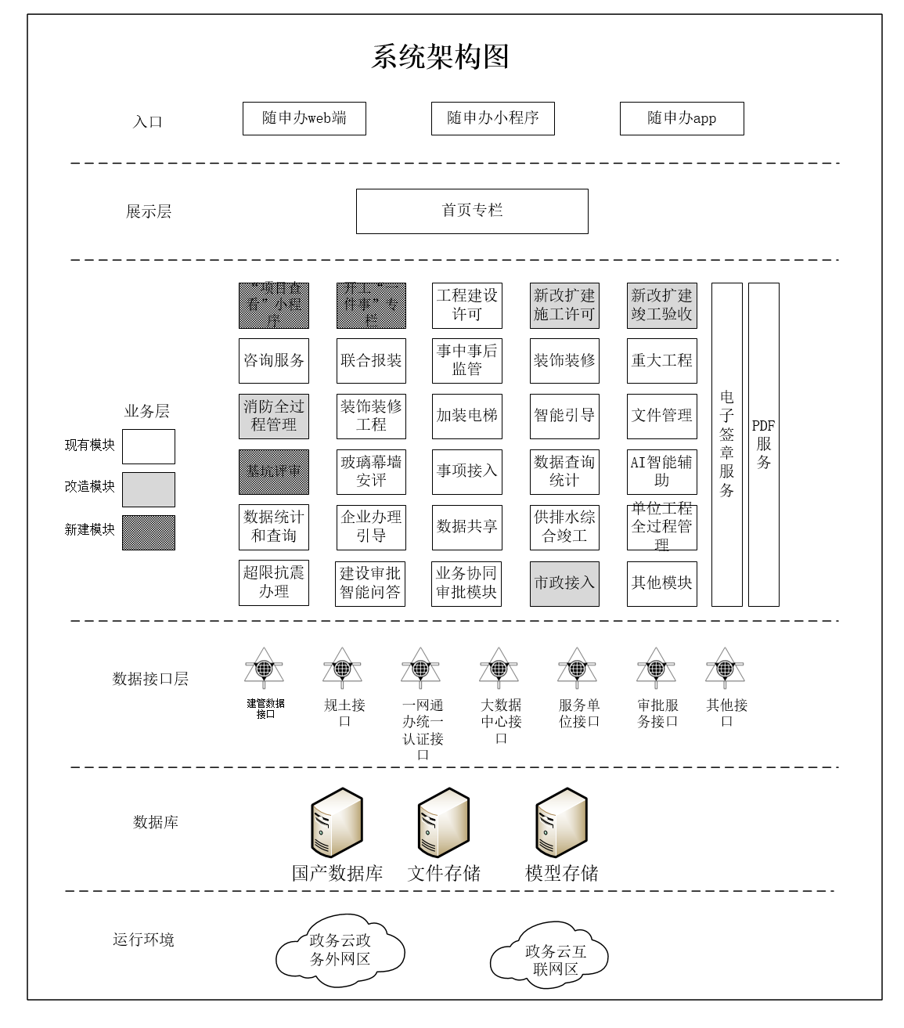

BIM监管系统：
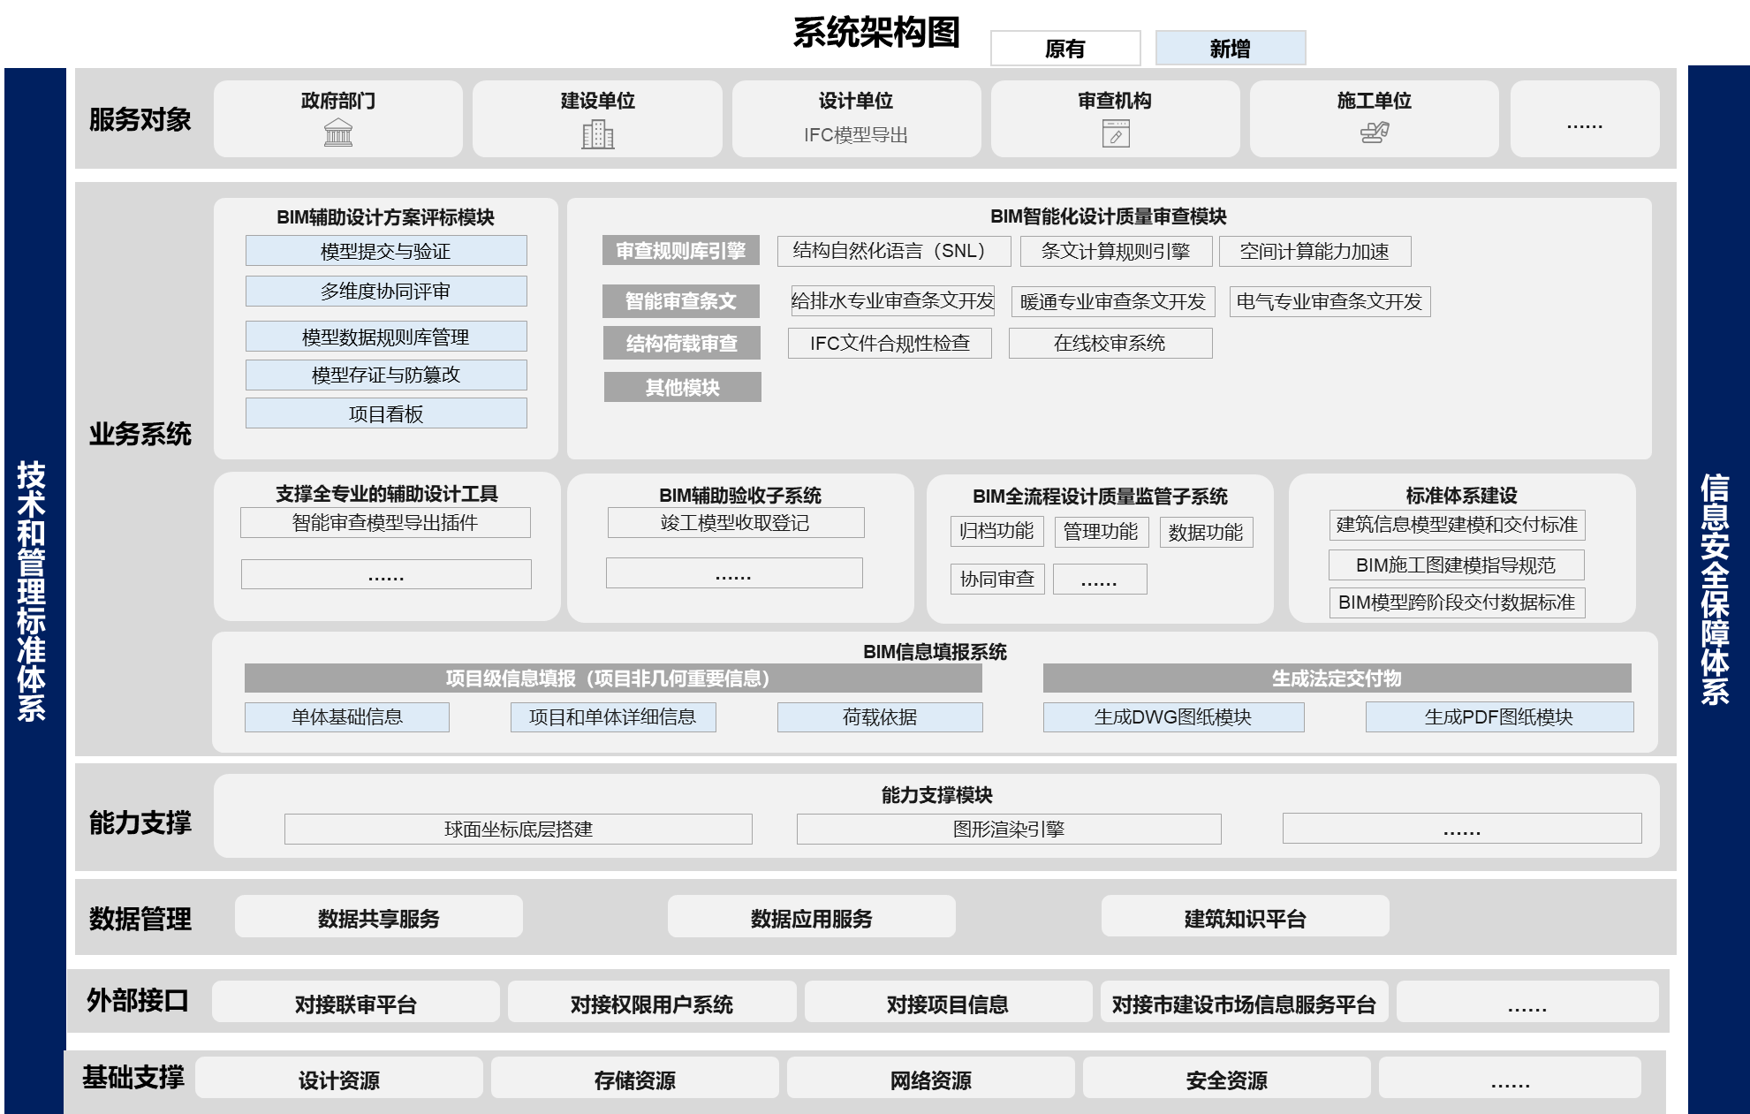

部署环境
系统部署于上海市电子政务云，依托上海市电子政务云提供虚拟机、网络、设备，部署环境要求，以政务云实际提供为准。

软件开发清单
序号 | 应用系统名称 | 模块名称 | 模块描述
1 | 上海市社会投资项目联审共享平台 | 建设项目开工“一件事”专栏（新建）-开工“一件事”对外专栏、事项办理全流程展示 | 将涉及事项的办理流程、进度、状态等在可视化流程图中显示。系统将项目涉及的全部审批、备案、评估等关键环节，按照其逻辑关系与办理时序，构建成一个清晰的可视化流程图，展示各事项的名称、责任部门、法定/承诺时限、前置后置关系等基础信息。通过报建编号/立项代码等项目唯一标识，将涉及到的4-6个行政许可事项，调取办理过程中的表单信息、流程信息等，自动建立逻辑上流程管理，对申请企业和管理部门展示可视化的流程信息。  提供开工“一件事”对外事项清单及材料模板下载。直接跳转至“一张表单”填报入口，支持通过项目编号实时查询审批进度。发布政策图解，展示改革成效数据。设置电话咨询，收集企业建议并优化流程。
2 | 上海市社会投资项目联审共享平台 | 建设项目开工“一件事”专栏（新建）-开工“一件事”项目分类、信息采集、数据更新、档案管理 | 按项目类型（房建/市政/工业等）建立标准化分类体系，支持自定义标签管理。提供结构化数据采集模板，涵盖用地规划、施工许可等全要素信息字段。对接发改、规自等部门系统实现批文、证照等关键数据自动同步更新。建立项目电子档案库，完整记录从立项到竣工验收的全流程文件。
3 | 上海市社会投资项目联审共享平台 | 建设项目开工“一件事”专栏（新建）-开工“一件事”“一张表单” | 自动识别项目类型，合并住建、规自等部门申请表单为统一电子表单。内置多项校验规则，实时检查必填项/数据格式/逻辑关系等合规性。提供历史数据复用、材料自动关联、逻辑校验提示等智能填表辅助功能，自动关联企业历史项目中已提交的共性材料，减少重复提交。支持企业数字证书在线签章，确保法律效力。
4 | 上海市社会投资项目联审共享平台 | 建设项目开工“一件事”专栏（新建）-开工“一件事”并联审批 | 构建跨部门（住建、水务、绿化等）的在线协同审批工作台，实现申报材料一次提交后系统自动按事项逻辑关系及部门职责进行精准拆分、并行推送、限时办理（各部门审批状态实时共享），系统自动将申请材料分派至相关部门，通过数据共享避免重复提交。自动计算各环节办理时限，提前3天黄灯预警，超期红灯督办。
5 | 上海市社会投资项目联审共享平台 | “项目查看”随申办企业云小程序（新建）-项目报送信息查询 | 为企业用户提供基于项目代码、报建编号、联审编号的一站式报送信息全景查询服务，可实时检索并结构化展示报送的所有项目信息，包括项目基本信息、建设单位信息、项目资金情况、土地信息等。
6 | 上海市社会投资项目联审共享平台 | “项目查看”随申办企业云小程序（新建）-施工许可、竣工验收申请、审批、发证查询 | 房建、免审图、市政交通、公共绿地、水务施工许可并联审批申请信息查询、施工许可并联审批接收、补正、受理、退回修改审批信息查询。施工许可并联审批结果录入和发证信息查询。房屋建筑、对公共绿地和立体绿化、供排水工程综合竣工验收申请信息查询、综合竣工验收接收、补正、受理、退回修改审批信息查询、竣工验收结果录入和发证信息查询。
7 | 上海市社会投资项目联审共享平台 | 基坑评审模块（新建）-深基坑评审事项综合管理 | 在联审平台中接入深基坑评审事项入口，打通用户体系和项目基本信息。  基坑论证平台论证结束后，将基坑设计、施工方案论证报告推送至基坑管理平台，基坑技术参数信息以结构化数据一并推送。  基坑论证平台推送基坑管理平台时，同步推送联审平台。  与科技委相关系统对接深基坑审图流程。
8 | 上海市社会投资项目联审共享平台 | 新改扩建工程施工许可模块（升级改造）-建筑师负责制项目信息及流程改造 | 建筑师负责制项目信息页面改造、建筑师负责制判断流程改造。
9 | 上海市社会投资项目联审共享平台 | 新改扩建工程施工许可模块（升级改造）-免审图项目信息及流程改造 | 免审项目范围调整、审图或监管流程调整、审图机构信息自动匹配、增加特殊建设工程情形、免审项目增加审图补正功能、免审项目增加审图机构审核复审功能、跨部门审核联动。
10 | 上海市社会投资项目联审共享平台 | 新改扩建工程施工许可模块（升级改造）-图纸管理优化、打包下载、搜索及目录调整 | 提供图纸打包下载服务，提供勾选单体、目录等多种下载方式。在查看竣工图或施工图页面，增加图纸的搜索功能，固定显示一页为10行的搜索结果，当点击下一页时，分页调用查询接口时需要带上查询条件，避免失去对结果的搜索情况。图纸目录查询显示调整。
11 | 上海市社会投资项目联审共享平台 | 新改扩建工程施工许可模块（升级改造）-线下客户端数据同步 | 查询联审平台项目信息与线下客户端的项目关联，并获取设计人员信息。提供客户端设计单位使用手机号进行短信登录功能。设计人员添加、编辑、删除单体，根据单体信息生成图纸目录信息，获取单体信息和图纸目录信息。线下客户端根据单体和图纸目录信息，批量上传图纸到联审平台，更新后形成不同的图纸版次。设计说明与施工许可申请表同步。
12 | 上海市社会投资项目联审共享平台 | 新改扩建工程施工许可模块（升级改造）-“桩基+围护桩”合并办理施工许可办理 | 满足条件情况下可申请“桩基+围护桩”合并办理施工许可。需取得两张审图合格证。
13 | 上海市社会投资项目联审共享平台 | 新改扩建工程竣工验收模块（升级改造）-“项目分期+单位工程”双层验收 | 构建“项目分期+单位工程”双层验收体系，支持按单位工程创建独立验收节点，关联设计图纸、检测报告等验收资料，参与单位（施工/监理/设计/建设单位）及审批流程，实现验收申请、现场核查、整改闭环、电子签批全流程线上化；支持分期与单位工程验收进度联动展示，验收资料归档，强化单位工程质量管控颗粒度，支撑项目整体验收进度精准把控。
14 | 上海市社会投资项目联审共享平台 | 新改扩建工程竣工验收模块（升级改造）-低风险项目审批流程重构 | 低风险项目办理流程与一般项目流程合并。
15 | 上海市社会投资项目联审共享平台 | 市政接入模块（升级改造）-服务单自动生成 | 建设单位在本系统进行项目信息报送时，填写供水、排水、供电、供气和网络报装咨询申请，咨询申请提交并由市、区工程建设项目审批审查中心接收后，生成《上海市工程建设项目水电气网联合报装“一件事”服务单》，作为后续报装服务的凭证。服务单上的“报装服务编码”，作为该联合报装事项的唯一事项编码，服务单上的二维码可提供办理和查询等扫码服务。
16 | 上海市社会投资项目联审共享平台 | 市政接入模块（升级改造）-材料不全补传提交功能 | 企业在咨询中发现材料不全的，可进行补充材料进行提交。
17 | 上海市社会投资项目联审共享平台 | 市政接入模块（升级改造）-办理流程综合调整 | 根据业务要求，对整体办理流程优化。
18 | 上海市社会投资项目联审共享平台 | 市政接入模块（升级改造）-报装人员信息管理 | 增加报装人员信息管理相关功能。报装负责人手机号增加短信验证码。在申请退回状态下，允许负责人修改报装经办人手机号。
19 | 上海市社会投资项目联审共享平台 | 市政接入模块（升级改造）-报装咨询流程调整 | 增加相关提示，提示在首次填写或操作要有弹出提示页面，知晓后关闭。正常进入要固定在醒目位置。增加文件上传目录和功能。建设单位分别增加：《规划设计方案征询单》和《规划设计方案征询回复意见》两个目录。
20 | 上海市社会投资项目联审共享平台 | 消防全过程管理模块（升级改造）-房建工程消防设计审查、验收备案增加构筑物类型 | 消防设计审查增加构筑物信息，并且在构筑物中增加消防特殊情形等功能。构筑物信息调整需求，增加是否属于特殊建设工程相关字段；抽查方式和比例调整；抽查后自动生成备案凭证并签章。
21 | 上海市社会投资项目联审共享平台 | 消防全过程管理模块（升级改造）-新增审核审定发证三级流程 | 增加审核流程、审定流程及发证流程。
22 | 上海市社会投资项目联审共享平台 | 消防全过程管理模块（升级改造）-专业工程消防审验 | 建设单位新建专业工程的消防设计审查功能，填写申请内容后上传相关材料提交至消防管理部门进行审核。申请消防验收备案时需要项目信息才可申请，针对历史数据没有项目信息的需要企业申报项目后进行事项关联。
23 | 上海市社会投资项目联审共享平台 | 消防全过程管理模块（升级改造）-消防设计审查变更与撤销 | 对办理中的消防设计审查可进行变更，变更后可对相应的单体进行作废，作废后此单体不再作消防设计审查。消防验收备案完结并核发消防验收意见书，在事中事后监管出现问题后，需要管理部门对消防审查意见书进行撤销，撤销后企业将不可再查看意见书，消防部门需重新进行出具消防验收备案意见书。
24 | 上海市社会投资项目联审共享平台 | 消防全过程管理模块（升级改造）-消防验收备案功能优化（绿化工程、供排水工程、低风险产业类综合竣工验收增加消防验收备案功能、文书内容优化） | 绿化工程、供排水工程综合竣工验收增加消防验收备案功能、低风险产业类项目增加消防验收备案功能、文书格式和内容优化。
25 | 上海市基于BIM的工程建设项目全生命周期政府监管系统 | BIM辅助设计方案评标模块（新建）-模型提交与验证-格式与标准验证 | IFC4标准合规性检测  基于IFC4标准及上海BIM辅助评标规范，对模型文件的结构、属性集命名规则、几何表达方式等关键格式要素进行自动化合规性检测。  非法几何体拦截  拦截非标准化扩展属性或非法几何体，确保模型符合招投标技术要求。
26 | 上海市基于BIM的工程建设项目全生命周期政府监管系统 | BIM辅助设计方案评标模块（新建）-模型提交与验证-数据完整性校验 | 依据《招标文件数据项清单》，检查模型构件的必填属性（如材料名称、防火等级、尺寸）是否完整。自动生成数据补全清单，并统计关键数据的完整率。
27 | 上海市基于BIM的工程建设项目全生命周期政府监管系统 | BIM辅助设计方案评标模块（新建）-模型提交与验证-模型固定视角设置 | 为了能更好的呈现设计方案，供应商可以在平台上设定三维模型的最优观察视角，比如沿街视角、全局俯视图、立面图等等，聚焦本方案的设计亮点，方便评审专家快浏览模型。
28 | 上海市基于BIM的工程建设项目全生命周期政府监管系统 | BIM辅助设计方案评标模块（新建）-多维度协同评审-模型固定视角展示 | 根据供应商设定好的三维模型最优观察视角，比如沿街视角、全局俯视图、立面图等等，快速定位到最优视角并展示模型，从而实现评审过程的标准化与高效化。
29 | 上海市基于BIM的工程建设项目全生命周期政府监管系统 | BIM辅助设计方案评标模块（新建）-多维度协同评审-特定分析图展示 | 当评审专家从设定好的三维模型最优视角进行查看时，可选择特定的二维分析图如绿化分析图、交通分析、人行流线分析图、日照分析图等，进行对比浏览，从而更全面的对项目进行综合评审。
30 | 上海市基于BIM的工程建设项目全生命周期政府监管系统 | BIM辅助设计方案评标模块（新建）-模型数据规则库管理-规则配置 | 整理并开发用于招投标模型数据规则库，支持后续迭代和更新同步。
31 | 上海市基于BIM的工程建设项目全生命周期政府监管系统 | BIM辅助设计方案评标模块（新建）-模型存证与防篡改-存证文件存储（项目-阶段分类） | 按“项目-招标阶段-评审轮次”分类存储存证文件，支持按时间范围检索。
32 | 上海市基于BIM的工程建设项目全生命周期政府监管系统 | BIM辅助设计方案评标模块（新建）-模型存证与防篡改-中标模型加密存储（政务云） | 采用国密SM4算法对中标方案BIM模型加密，存储至上海市政务云平台指定目录。
33 | 上海市基于BIM的工程建设项目全生命周期政府监管系统 | BIM辅助设计方案评标模块（新建）-项目看板-招标阶段进度可视化 | 展示项目从招标文件编制到中标公告的全流程进度，节点状态（进行中/已完成/超时）用颜色区分。
34 | 上海市基于BIM的工程建设项目全生命周期政府监管系统 | BIM辅助设计方案评标模块（新建）-项目看板-评标专家评审状态跟踪 | 实时显示专家登录状态、评审耗时、未完成标注数量，支持管理员发送催办提醒。
35 | 上海市基于BIM的工程建设项目全生命周期政府监管系统 | BIM信息填报系统（新建）-项目信息填报-单体基础信息填报模块 | 支持建筑单体填报信息（包含编号、幢号、单体名称、地上层数、地下层数等信息）、构筑物单体填报信息（包含编号、名称、特殊建设工程、高度、基底面积、埋深、基底尺寸、备注等信息、分期申报信息）、围墙单体填报信息（包含编号、名称、高度、长度、备注等信息、分期申报信息）、节水指标信息、桩基目录信息、总图目录信息、设计总说明和通用图目录信息的编辑和数据有效性校验、以及数据保存。基于填报信息序列化后生成资料目录文件数据结构，用于后续流程。
36 | 上海市基于BIM的工程建设项目全生命周期政府监管系统 | BIM信息填报系统（新建）-项目信息填报-项目和单体详细信息填报模块 | 包括建筑专业填报页面、建筑专业条目库、建筑专业参数库、结构专业填报页面、结构专业条目库、结构参专业数库等功能。
37 | 上海市基于BIM的工程建设项目全生命周期政府监管系统 | BIM信息填报系统（新建）-项目信息填报-荷载依据填报模块 | 包括荷载依据填报页面、荷载依据条目和参数库等功能。
38 | 上海市基于BIM的工程建设项目全生命周期政府监管系统 | BIM信息填报系统（新建）-生成法定交付物-生成DWG图纸模块 | 基于建筑专业项目和单体详细信息生成A1标准图框多栏排版预览；  集成二维码防伪标识；  基于生成内容排版预览效果生成建筑专业设计总说明dwg图纸；基于结构专业项目和单体详细信息生成A1标准图框多栏排版预览。
39 | 上海市基于BIM的工程建设项目全生命周期政府监管系统 | BIM信息填报系统（新建）-生成法定交付物-生成PDF图纸模块 | 基于荷载依据填报信息自动排版后输出PDF结构荷载计算书设计成果文件。

低代码建设要求
本项目不涉及。

其他工作要求

售后服务要求
本项目从系统验收通过之日起1年内提供7*24小时免费技术支持和售后服务，1年后进入有偿维护期。
在质量保证期内，供应商将按照售后服务的承诺提供保修和运行维护服务，如果厂商对信息系统中软、硬件设备等产品中的部分保修期超过上述期限的，则按照厂商的规定进行免费保修。
在质量保证期内，供应商负责信息系统的运行维护工作，确保信息系统安全、稳定、可靠地运行。本项目涉及的运行维护工作范围为：
（1）在质量保证期内，供应商负责信息系统的运行维护工作，确保信息系统安全、稳定、可靠地运行。本项目涉及的运行维护工作范围为：对系统进行日常巡检，查看如系统性能、系统备份、数据接口等是否正常，确保系统及数据安全；
（2）配合采购人做好日常工作,提供必要的信息化服务；
（3）与系统相关单位、部门做好数据接口的保障工作，实现数据在不同业务系统间的正常传输；
（4）对在合同约定范围内用户提出修改、新增和完善等需求，同采购人进行沟通达成一致后进行实施，包括新功能的调研、设计、开发、测试等工作。

应急响应要求
供应商对系统故障应能够实时响应，若系统发生故障，接到通知后30分钟之内响应，专业工程师2小时内到达现场。特殊故障与采购人沟通协商后，按照协商的方式制定解决方案并进行处理。
具体故障级别及对应的应急响应要求如下：
一级故障：在1小时内确诊，总故障解决时间不超过4小时。
二级故障：在2小时内确诊，并在4小时内由专家到达现场确诊并解决，总故障解决时间不超过8小时；
三、四级故障：在4小时内确诊故障，总故障解决时间不超过16小时。
依据故障时间及故障范围划分故障级别，故障级别分为四级，依次为Ⅰ级（紧急）、Ⅱ级（严重）、Ⅲ级（较大）和Ⅳ级（一般），分别定义如下：
Ⅰ级（紧急）故障为工作时间段（8:30——17:30）内大范围故障；
Ⅱ级（严重）故障为非工作时间段（17:30——次日8:30）内大范围故障；
Ⅲ级（较大）故障为工作时间段（8:30——17:30）内小范围故障；
Ⅳ级（一般）故障为非工作时间段（17:30——次日8:30）内小范围故障。

网络与数据安全
（1）供应商应在项目深化设计阶段，应开展安全需求调研和数据分类分级工作，制定网络和数据安全设计方案，制定总体安全技术架构，明确边界防护、访问控制、权限管理、系统安全配置、身份鉴别、入侵防范等系统安全防护措施，制定差异化的数据安全防护手段，确保数据全生命周期安全。
（2）供应商应配合采购人开展相关安全制度和规范的制定，并根据项目实际，制定项目实施过程安全管理方案。
（3）供应商应确保所提供的软件产品和定制开发内容所涉及的供应链满足采购人的管理要求，提供供应链物料清单，落实供应链安全控制措施，包括代码安全检测和质量评估、漏洞扫描、第三方组件评估等工作，并于系统上线前，完成信息化资产的梳理。
（4）供应商应在项目实施过程中，推动安全开发控制工作的实施，按照安全设计方案和采购人安全开发要求，落实安全开发规范，确保代码质量和安全性。供应商应确保系统开发及生产环境安全，落实安全管理策略及安全配置。
（5）供应商应在项目实施过程中，按照数据差异化安全防护策略，根据系统需要采取数据加密、数据访问控制、日志记录、流转监测等防护能力及相关管理流程，切实保障数据安全。
（6）供应商应按照采购人场地及人员安全管理制度，加强人员管理，配合采购人落实人员背调、入离场、终端管理、网络限制、数据权限最小化等管控措施。
（7）供应商应于系统上线部署前对系统运行环境、应用软件等开展安全自查，并于项目初验及系统试运行阶段，配合采购人开展安测、密测、等保、密评、数据安全风险评估等系列安全测试、评估工作，针对发现的问题及时完成整改，确保系统上线安全。
（8）供应商应在系统免维期内承担系统安全运维管理责任，落实安全管理保障措施，包括但不限于制度修订、风险排查、应急响应、漏洞修复、重保等工作。

培训要求
对系统使用单位提供业务操作培训，应提供详细培训方案。
(1)在12个月的质量保证期内，提供2次与项目相关的必要培训。
(2)供应商需要开展分层次的人员培训工作，每次培训后应对参加培训人员进行测试，评估培训成果。培训应具有培训教材、培训环境和高水平的培训讲师。
(3)供应商应提供一般用户的基础操作培训和部门信息管理员的日常应用维护的培训，确保用户对象能够掌握对应的操作技能。

验收要求
本项目按下述方式开展验收。
（1）验收分初验和终验。
（2）初验前，供应商须完成软件开发、软硬件安装和信息系统的调试等，并对本项目进行功能和运行检测，确保所有信息系统功能模块能够正常运行且已达到本项目约定的各类标准要求。供应商应以书面形式向采购人递交初验通知书。采购人应当在接到通知后的5个工作日内确定初验的具体日期，由双方按照本项目的约定完成本项目的初验。采购人有权委托第三方检测机构进行验收，对此供应商应当配合。
（3）初验时，供应商须提供软件文档包括《用户需求说明书》、《系统概要设计说明书》、《系统详细设计说明书》、《三方功能需求确认单》、《测试报告》、《用户使用手册》、《系统部署文档》等）及可安装的程序运行文件。所交付的文档与文件应当是可供自然人阅读的书面和电子文档。软件文档及可安装的程序运行文件验收通过后，视为初验通过。如有缺陷，采购人应向供应商出具书面报告，陈述需要改进的缺陷。供应商应立即严格依照采购人的书面报告中的要求改进缺陷，并再次进行初验。
（4）自初验通过之日起，采购人享有供应商免费提供的30天的信息系统试运行现场驻场服务期。该期间内，供应商应当按照采购人的要求提供现场技术支持服务，解决信息系统试运行期间可能出现的各类问题，或进一步提高与完善信息系统运行水平。
（5）初验通过且信息系统试运行期已经达到本项目约定的时间，经供应商确认信息系统具备正常运行条件，且信息系统通过运行测试，供应商应以书面形式通知采购人信息系统已准备就绪等待终验。采购人在收到终验通知后的10 个工作日内发起组织专家验收会。
（6）如果属于供应商原因致使本项目未能通过终验，供应商应当排除缺陷，直至本项目完全符合验收标准，由上述情形而产生的相关费用应由供应商自行承担。
（7）如果由于采购人原因导致本项目在终验通过前出现故障或问题，供应商应及时配合排除该方面的故障或问题。
（8）如本项目连续2次验收未通过（含初验未通过或终验未通过），采购人有权解除项目，并有权依照本项目约定的违约条款追究供应商的违约责任。

进度要求
供应商应根据建设内容，分阶段制定合理的时间进度，并且应根据采购人要求进行调整和细化。
总建设周期分为3个阶段。
第一阶段完成系统建设。
第二阶段为完成系统测试。
第三阶段为完成系统试运行。
2026年11月完成最终验收。

项目团队及驻场人员要求
1）供应商应具有稳定的在职技术保障力量，能够提供及时的技术支援或服务，应针对本项目提供不少于8人的项目服务团队（包括项目经理、产品经理、研发等），供应商的相关服务人员需具备相应的服务能力，需提供相关证明（响应截止日前最近一个季度依法缴纳社保费的证明）。

角色 | 主要职责 | 人员数量 | 人员要求 | 驻场要求
项目经理 | 负责项目质量和进度控制 | 1人 | - 计算机相关专业本科或以上学历  - 具备计算机技术与软件专业技术资格(水平)中级及以上证书  - 有5年及以上、不低于两个的政务信息系统项目管理经验 | 驻场
产品经理 | 负责项目需求评估与产品设计、文档管理 | 1人 | 计算机或工程相关专业，有类似不低于两个项目的经验 | 驻场
研发 | 负责项目具体开发与实施 | 6人 | 计算机或工程相关专业，有类似不低于两个项目的研发经验 | 驻场
2）供应商应针对本项目提供不少于4人的质保期间支撑团队（其中技术经理1人，产品经理1人，技术工程师不少于2人）；供应商的相关服务人员需具备相应的服务能力，需提供相关证明（响应截止日前最近一个季度依法缴纳社保费的证明）。
角色 | 主要职责 | 人员数量 | 人员要求 | 驻场要求
项目经理 | 负责项目质量和进度控制 | 1人 | - 计算机相关专业本科或以上学历  - 具备计算机技术与软件专业技术资格(水平)中级及以上证书  - 有5年及以上、不低于两个的政务信息系统项目管理经验 | 驻场
产品经理 | 负责项目需求评估与产品设计、文档管理 | 1人 | 计算机或工程相关专业，有类似不低于两个项目的经验 | 驻场
技术工程师 | 负责项目运行维护 | 2人 | 计算机或工程相关专业，有类似不低于两个项目的研发经验 | 驻场

等级保护要求
本项目等级保护要求：参照等保二级要求建设。

商用密码应用需求
本项目需按照《密码应用基本要求》中二级指标要求建设，具体需求如下：
安全层面 |  | 指标要求 | 系统密码应用需求 | 不适用说明/缓解风险的措施说明
计算平台安全 | 物理和环境安 | 身份鉴别 | 确认进入机房人员身份的真实性，防止假冒人员进入。 | 无
计算平台安全 | 物理和环境安 | 电子门禁记录数据完整性 | 保护电子门禁系统进出记录的完整性，防止被非授权篡改。  保护视频监控音像记录的完整性，防止被非授权篡改。 | 无
计算平台安全 | 物理和环境安 | 密码服务 | 不适用。 | 无密码服务需求
计算平台安全 | 物理和环境安 | 密码产品 | 采用的密码产品应达到GB/T37092-2018二级及以上安全要求。 | 无
计算平台安全 | 网络和通信安全 | 身份鉴别 | 确保PC端和服务端通信实体身份的真实性，防止与假冒实体进行通信。 | 无
计算平台安全 | 网络和通信安全 | 通信数据完整性 | 保护通信过程中重要业务数据的完整性和机密性，防止数据被非授权篡改，防止重要数据泄露。 | 无
计算平台安全 | 网络和通信安全 | 通信过程中重要数据的机密性 | 保护通信过程中重要业务数据的完整性和机密性，防止数据被非授权篡改，防止重要数据泄露。 | 无
计算平台安全 | 网络和通信安全 | 网络边界访问控制信息的完整性 | 保护PC端和服务端通信过程中网络边界访问控制信息的完整性，防止被非授权篡改。 | 无
计算平台安全 | 网络和通信安全 | 密码服务 | 采用的数字证书由具有电子认证服务资质的机构签发。 | 无
计算平台安全 | 网络和通信安全 | 密码产品 | 采用的密码产品应达到GB/T37092-2018二级及以上安全要求。 | 无
计算平台安全 | 设备和计算安全 | 身份鉴别 | 管理员通过远程运维管理终端访问堡垒机、服务器、数据库、密码产品等设备时，对其身份真实性进行识别和确认，防止假冒人员登录。 | 无
计算平台安全 | 设备和计算安全 | 系统资源访问控制信息完整性 | 保护系统中服务器、数据库、密码产品等设备访问控制信息的完整性，防止被非授权篡改。 | 无
计算平台安全 | 设备和计算安全 | 日志记录完整性 | 保护系统中服务器、数据库、密码产品等设备日志记录的完整性，防止被非授权篡改。 | 无
计算平台安全 | 设备和计算安全 | 密码服务 | 不适用。 | 无密码服务需求
计算平台安全 | 设备和计算安全 | 密码产品 | 采用的密码产品应达到GB/T37092-2018二级及以上安全要求。 | 无
业务应用安全 | 应用和数据安全 | 身份鉴别 | 确认应用系统用户身份的真实性，防止假冒人员登录。 | 无
业务应用安全 | 应用和数据安全 | 访问控制信息完整性 | 对应用系统的访问权限控制列表进行完整性保护，防止被非授权篡改。 | 无
业务应用安全 | 应用和数据安全 | 数据传输机密性 | 保护政务外网客户端与服务端之间传输和存储的用户登录身份鉴别信息、姓名、身份证号、手机号、项目编号、企业信息等重要业务数据的机密性和完整性，防止数据泄露给非授权的个人、进程等。保护系统业务日志数据的完整性，防止该数据被非授权篡改。 | 无
业务应用安全 | 应用和数据安全 | 数据存储机密性 |  | 无
业务应用安全 | 应用和数据安全 | 数据传输完整性 |  | 无
业务应用安全 | 应用和数据安全 | 数据存储完整性 |  | 无
业务应用安全 | 应用和数据安全 | 密码服务 | 采用的数字证书由具有电子认证服务资质的机构签发。 | 无
业务应用安全 | 应用和数据安全 | 密码产品 | 采用的密码产品，应达到GB/T37092-2018二级及以上安全要求。 | 无

技术文件要求
成交供应商提供的书面技术资料应能确保系统正常运行所需的管理、运营及维护有关的全套文件。技术文件应该全面、完整、详细。成交供应商提供的技术文件至少应包括：
用户需求说明书；
系统概要设计说明书；
系统详细设计说明书；
功能需求确认单；
测试报告；
用户使用手册；
系统部署文档。
提供全套技术文件纸介质3套以及电子文件1套。

供应商管理要求
1、在项目实施期间，成交供应商应严格执行国家、地方、行业有关本项目业务管理和安全作业的法律、法规和制度并按规定承担相应的费用。成交供应商因违反规定等原因造成的一切损失和责任由成交供应商自行承担。
2、成交供应商在响应文件中承诺并经采购人认定的项目负责人及专业技术人员必须是本单位职工（在本单位缴纳社会保障金）和该项目实施现场的实际操作者，应具有类似本项目的实施经验，并应在软件应用调研、安装、试运行等期间常驻项目现场。未经采购人同意，成交供应商不得调换或撤离上述人员。如采购人认为有必要，可要求成交供应商对上述人员中的部分人员作出更好的调整。
3、成交供应商在项目实施期间，应按项目实际进度与环节落实所对应项目整体及各环节管理工作，按照规范做好项目实施期间相关管理与实施记录。
4、参与本项目的工作人员应严格遵循采购人的安全制度，保障采购人资料和设备的安全。中标方如需进入采购人机房工作，只能在采购人规定的工作区域内对项目涉及的设备进行操作，严禁触动与项目无关的任何设备（包括任何操作行为），如需跨区操作必须得到采购人项目联系人确认。
5、成交供应商在项目实施期间必须遵守采购人的规章制度并提供实施人员名单。
6、各供应商在响应文件中要结合本项目的特点和采购人上述的具体要求制定相应的管理措施，并在报价中列支相应的费用清单，供应商报价中未列支上述费用清单的，上述费用视为已包含在供应商的响应总报价中。
7、本项目软件开发及调试将纳入采购人的管理范围，成交供应商在此过程中须服从上述单位的管理协调。
8、优先考虑具备信息安全服务资质认证证书的供应商。

